TÍTULO DE LA SESIÓN N° 2 “Misión Emitimos juicios críticos sobre el Sistema Previsional”

- DATOS GENERALES:

Institución educativa: Rosa Irene Infantes de Canales

Área: Comunicación Grado y Sección:3° A, B y C

Cantidad de estudiantes:68 Fecha:21 al 24 de noviembre

Docente: Romelia Carrillo García

- PLANIFICACIÓN DE LA SESIÓN:

PROPÓSITO DE APRENDIZAJE

Competencia | Criterio de Evaluación | Evidencia de Aprendizaje (Com.)
Lee diversos tipos de textos escritos en lengua materna | C3. Opina de manera crítica sobre el contenido y el contexto de un caso relacionado con el sistema previsional, evaluando los efectos que puede generar en los lectores según su experiencia y contexto sociocultural. | Resolver preguntas a nivel crítico de textos argumentativos sobre el fondo previsional, considerando diversas perspectivas sobre sus beneficios y limitaciones. (Actividades 1, 2, 5, 6 y 8 de la Ficha)

- EJECUCIÓN Y REFLEXIÓN DE LA SESIÓN:

Fotografías del INICIO de la SESIÓN | 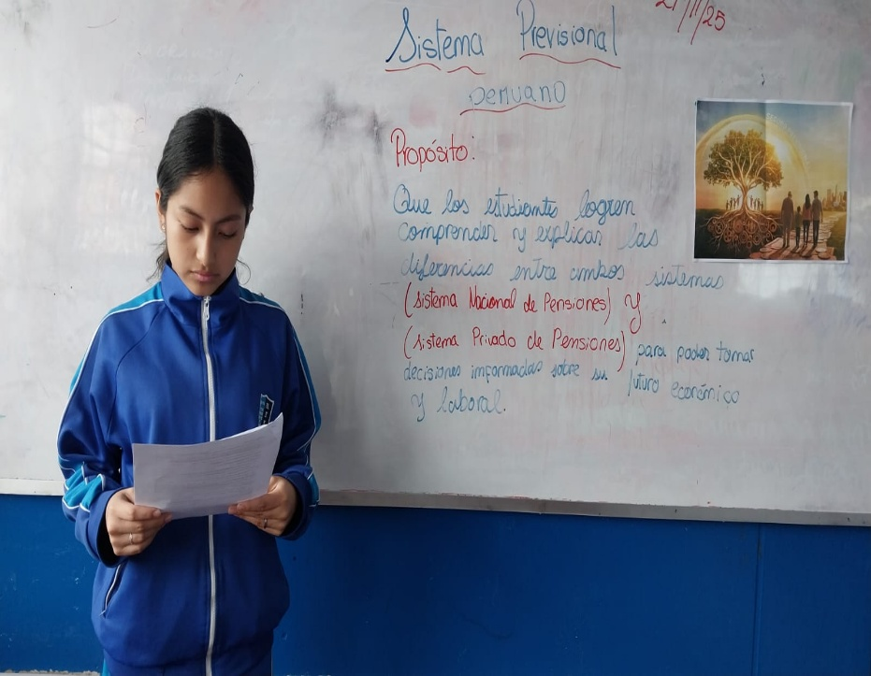
Reflexión:
"Hoy no vamos a estudiar el sistema previsional como un tema económico, sino como un texto argumentativo que exige nuestra máxima capacidad crítica. Vamos a analizar la evidencia que nos presentan los textos (la información del SNP y SPP) para emitir un juicio justificado sobre la mejor decisión previsional, tal como lo hicieron los padres de Karen al evaluar sus distintas realidades laborales.

Fotografías del DESARROLLO de la SESIÓN  Reflexión  La lectura plenaria y la identificación de palabras clave aseguran que el juicio crítico final (C3) no sea una simple opinión, sino que esté argumentati  vamente anclado en la terminología y las característi  cas exactas de ambos sistemas. | 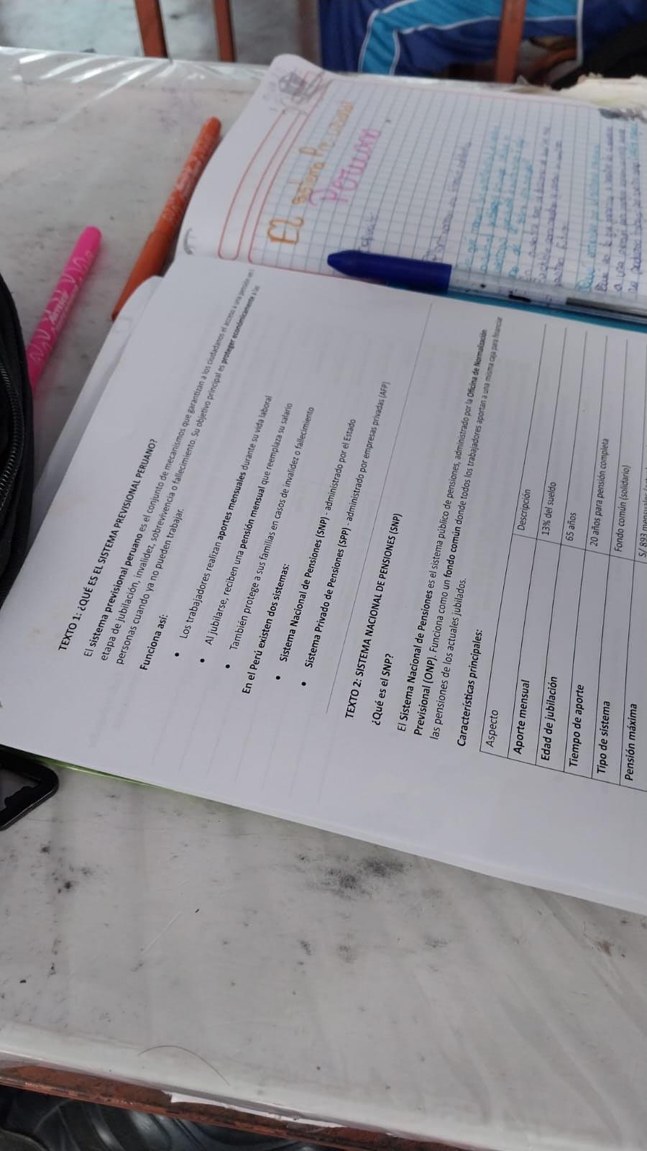
Fotografías del CIERRE de la SESIÓN | 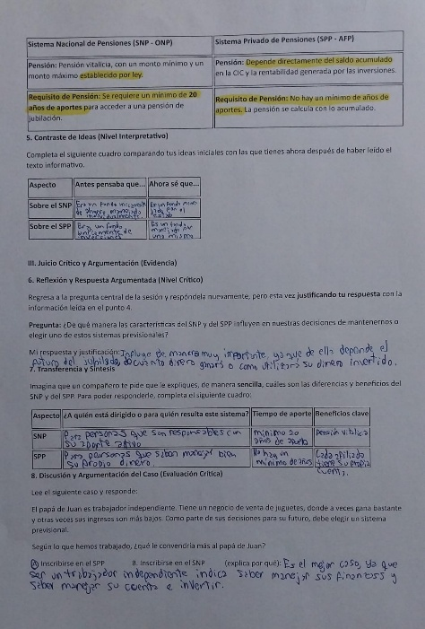  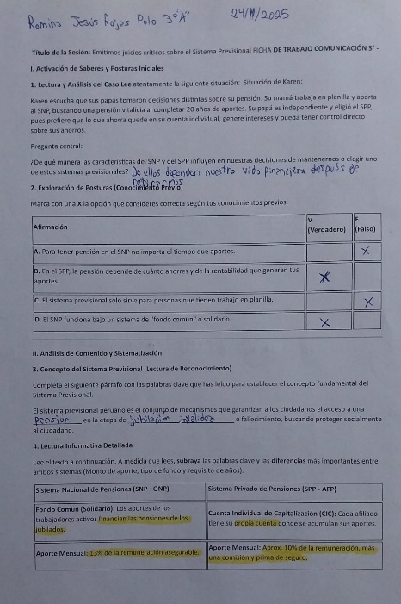
Reflexión:
1. Reflexión sobre el Desarrollo (Análisis y Sistematización)
El desarrollo de la sesión (Actividades 3, 4, 5, 6 y 7 de la ficha) se basa en el análisis textual y la sistematización de la información.
Momento de la Actividad | Reflexión Conllevada
Lectura Informativa Detallada (Act. 4) | La lectura del texto especializado sobre el SNP y el SPP permite a los estudiantes extraer las diferencias fundamentales (aporte, tiempo, fondo). La reflexión clave es si el estudiante logró decodificar el lenguaje técnico-financiero (como rentabilidad, capitalización individual, fondo común) para usar esos conceptos como evidencia en su argumentación posterior.
Contraste de Ideas (Act. 5) | Al comparar sus saberes previos con los conocimientos adquiridos, el estudiante reflexiona sobre el impacto de la lectura informada en la toma de decisiones. Es el punto donde el estudiante valora la fuente de información y reconoce la insuficiencia del conocimiento intuitivo para un tema tan relevante.
Respuesta Argumentada (Act. 6) | Esta actividad marca el inicio del juicio crítico. La reflexión es si el estudiante logra fundamentar su postura con la información específica del texto (ej. "elijo SNP porque requiere 20 años continuos" o "elijo SPP por la flexibilidad del aporte"), cumpliendo el paso inicial del criterio C3.
Transferencia y Síntesis (Act. 7) | La síntesis forzada para explicar a un compañero obliga al estudiante a adecuar el lenguaje y a priorizar la información esencial sobre los beneficios y perfiles laborales de cada sistema. Esto reflexiona sobre la claridad y coherencia comunicativa al transmitir información técnica.

2. 🏁 Reflexión sobre el Cierre (Juicio Crítico Aplicado)
El cierre de la sesión se centra en la evaluación del caso del papá de Juan (Actividad 8), que es la evidencia culminante del criterio de evaluación (C3).
Momento de la Actividad | Reflexión Conllevada
Discusión y Argumentación del Caso (Act. 8) | La reflexión final se enfoca en si el estudiante logró aplicar el juicio crítico en contexto: ¿Relacionó el perfil del papá de Juan ("trabajador independiente", "ingresos variables") con la característica que mejor se adapta a ese perfil ("no hay un mínimo de años" y "cuenta individual" del SPP)?.
Cumplimiento del Criterio C3 | La sesión culmina con la reflexión sobre el logro de la competencia comunicativa. La pregunta esencial es: ¿Los estudiantes no solo eligieron la opción correcta (SPP para ingresos variables) sino que justificaron su elección utilizando evidencias textuales leídas, demostrando así la capacidad de opinar de manera crítica y contextualizada, tal como lo exige el criterio C3?
Proyección Futura | Al resolver el caso, el estudiante reflexiona sobre la aplicabilidad inmediata de esta información en la planificación de su propia vida laboral y financiera, conectando el aprendizaje del día con el propósito global de la unidad didáctica

PERÚ | Ministerio  de Educación | Unidad de Gestión Educativa Local N° 03 |   Institución Educativa  “ROSA IRENE INFANTE DE CANALES”
UGEL: 03 I.E: Rosa Irene Infante de Canales  Área: Comunicación Ciclo: VII  Prof : Romelia Carrillo García  Grado/Sección: 3eros. A, B, C.  Cantidad de Estudiantes: 68 | Unidad didáctica N° 4 Sesión: 2  Duración: 90´  Fecha: 21 al 24 de noviembre  Título de la sesión: - “Emitimos juicios críticos sobre el Sistema Previsional "


I. 🎯 Propósito y Evidencia de Aprendizaje
Competencia | Criterio de Evaluación | Evidencia de Aprendizaje (Com.)
Lee diversos tipos de textos escritos en lengua materna | C3. Opina de manera crítica sobre el contenido y el contexto de un caso relacionado con el sistema previsional, evaluando los efectos que puede generar en los lectores según su experiencia y contexto sociocultural. | Resolver preguntas a nivel crítico de textos argumentativos sobre el fondo previsional, considerando diversas perspectivas sobre sus beneficios y limitaciones. (Actividades 1, 2, 5, 6 y 8 de la Ficha)

II. 🕰️ Secuencia Didáctica (Comunicación)
A. Inicio (Motivación y Activación de la Lectura)
Fases | Actividades del Docente (mediador de lectura) | Tiempo
1. Presentación y Contextualización | Inicie la sesión recordando la pregunta retadora principal de la Unidad: ¿Cómo podemos conocer y explicar las diferencias entre los sistemas de pensiones (SNP y SPP) para tomar decisiones informadas sobre nuestro futuro? explique que, para responderla, hoy se enfocarán en analizar críticamente un texto que plantea una situación de decisión. | 10 min
2. Lectura y Activación (Actividad 1) | Pida a un estudiante leer en voz alta la situación problemática de Karen y sus padres (Actividad 1 de la ficha). Prpromuevana lectura reflexiva. Pregunte: ¿Qué información relevante debemos extraer de este caso para tomar una decisión? | 10 min
3. Exploración de Posturas (Actividad 2) | Pida a los estudiantes que respondan las preguntas de la Actividad 2 de su ficha, marcando con una X la opción que consideren correcta. ⁶Enfatice que se trata de sus conocimientos previos, intuición y sentido común, y que no hay respuestas correctas o incorrectas aún. | 5 min

B. Desarrollo (Análisis y Sistematización del Texto)
Fases | Actividades del Docente (mediador de lectura) | Tiempo
1. Análisis Estructural del Concepto (Actividad 3) | Guíe la Actividad 3: Completar el concepto del sistema previsional. Esto funciona como una herramienta de comprensión lectora para asentar el propósito central del sistema (asegurar un ingreso, sustituir el sueldo, etc.) antes de profundizar en los detalles. | 10 min
2. Lectura Atenta y Subrayado (Actividad 4) | Pida a los estudiantes realizar una lectura individual y atenta del texto informativo sobre el SNP y SPP (Actividad 4). Indíqueles que subrayen las palabras que les parezcan complejas o importantes. (Técnica de lectura). | 10 min
3. Inferencia e Interpretación (Análisis de Contenido) | Realice una plenaria para que compartan las palabras subrayadas. Formule preguntas para guiar la inferencia e interpretación (C2): ¿Qué entienden por «pensión vitalicia»? ¿Qué significa que en la ONP exista un fondo común y en las AFP una cuenta individual? Aclare los términos (por ejemplo, vitalicia, rentabilidad, comisión). | 15 min
4. Contraste de Ideas (Actividad 5) | Los estudiantes completan el cuadro de la Actividad 5: Comparando ideas. El propósito comunicacional aquí es que el estudiante reconozca cómo la lectura de textos especializados ha modificado o enriquecido sus ideas iniciales. | 10 min
5. Nivel Crítico (Actividad 6) | Solicite a los estudiantes responder la pregunta inicial (Actividad 6) tomando en cuenta lo aprendido en la lectura. Pida que justifiquen su respuesta. Esto ejercita el nivel crítico al exigir una postura informada y fundamentada en el texto. | 10 min

C. Cierre (Evaluación y Transferencia)
Fases | Actividades del Docente (promotor de la argumentación) | Tiempo
1. Transferencia y Síntesis (Actividad 7) | Pida a los estudiantes que completen el cuadro de la Actividad 7, imaginando que deben explicar de manera sencilla las diferencias a un compañero. Esta actividad refuerza la síntesis y la adecuación del lenguaje al destinatario (criterio de Comunicación). | 15 min
2. Evaluación de un Caso (Actividad 8) | Presente el caso del papá de Juan (trabajador independiente con ingresos variables). Pida a los estudiantes elegir y justificar su respuesta. Esto evalúa la capacidad de emitir un juicio crítico argumentado (C3) basado en la información leída (SNP requiere 20 años continuos, SPP se adapta a ingresos variables). | 10 min
3. Metacognición | Finalice con preguntas: ¿De qué manera el texto leído nos ayuda a tomar una decisión económica informada? ¿Qué dificultades encontraste al diferenciar los sistemas y cómo las superaste con la lectura? | 5 min

__________________________________ _________________________________
Subdirectora docente

